

ОБЩЕСТВЕННАЯ ОРГАНИЗАЦИЯ

«САНКТ-ПЕТЕРБУРГСКИЙ СОЮЗ УЧЁНЫХ»
St. Petersburg Association of Scientists and Scholars (SPASS)

Санкт-Петербург, 199034, Россия, Университетская наб., дом 5, офис 300,
телефон/факс: (812)328-4124; E-mail: scientists@spass-sci.ru; www.spass-sci.ru

ДНИ ПИОНТЕКА
10 – 25 марта 2014 года

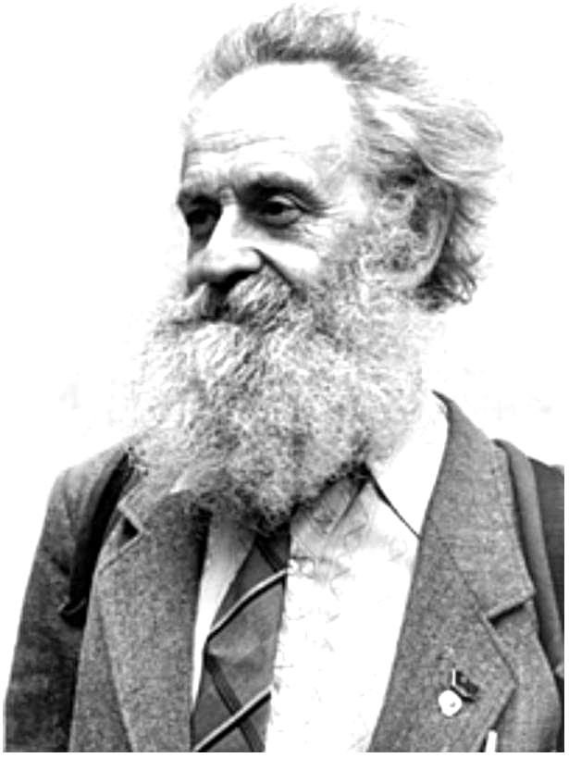
Георгий Владимирович Пионтек (10 марта 1928 − 2 июня 2005) – архитектор, художник, этнокультуролог, настоящий подвижник, посвятивший свою жизнь спасению памятников культуры разных народов, поиску и сохранению уникальных образцов техники, орудий, предметов уходящего быта.
В советские годы усилиями этого человека был спасен от уничтожения дом Достоевского в Кузнечном переулке и разработана концепция Литературно-мемориального музея писателя. Пионтек – автор идеи и участник создания Зеленого пояса Славы Ленинграда, проекта реставрации Нижнего парка в Петергофе (в составе группы авторов), реализованных проектов парка «Дубки» в Сестрорецке, национальных парков-музеев «Умид» под Шахрисябзом (Узбекистан). «Торум-Маа» под Ханты-Мансийском и др. Однако главным делом жизни Г.В. Пионтека является беспрецедентный по масштабу проект Культурно-просветительского, научно-исследовательского, историко-экологического и учебного центра – национального (международного) Парка-музея «Человек и Среда», который был включён в Генеральный план развития Ленинграда и Ленинградской области на 1985-2005 г.г., но так и не был воплощен в жизнь.
«Дни Пионтека» были инициированы друзьями, последователями и учениками Георгия Владимировича. Они проводятся с 2006 года под эгидой Санкт-Петербургского Союза ученых, активным членом которого был Г.В.Пионтек и где в 2005 г. – сразу после кончины Георгия Владимировича – была создана рабочая группа по сохранению его наследия.
«Дни Пионтека» — это встречи, выставки, дискуссии и творческие вечера, темы которых связаны с широчайшим кругом сфер творчества Г.В.Пионтека, с осмыслением духовного наследия этого удивительного и самоотверженного человека.
Открытие нынешних, девятых по счету, «Дней Пионтека» состоится 10 марта, в день рождения Георгия Владимировича.

ПРОГРАММА МЕРОПРИЯТИЙ


Мероприятия проводятся на двух площадках – в Центральной Городской Публичной Библиотеке им. В.В. Маяковского (М. «Гостиный Двор», Набережная реки Фонтанки, д. 44-46) и в Литературно-мемориальном Музее Ф.М.Достоевского (М. «Владимирская», «Достоевская». Кузнечный пер., д. 5/2)

10 марта, понедельник. Наб. реки Фонтанки, 46, 2 этаж, конференц-зал.
14.00 ⎯ Открытие «Дней Пионтека».
14.30 Лекция «О новейших физических открытиях 2013 г.»
Лектор – Виктор Тимофеевич Ким, доктор физико-математических наук, профессор, заместитель руководителя отделения физики высоких энергий по науке Петербургского института ядерной физики им. Б.П. Константинова Национального исследовательского центра «Курчатовский институт».

В лекции популярно, на большом количестве иллюстративных материалов излагается концепция спонтанного нарушения симметрии и механизм происхождения массы элементарных частиц, за теоретическое открытие которого была присуждена Нобелевская премия по физике 2013 г. Франсуа Энглеру и Питеру Хиггсу. Основные свойства новой частицы, недавно открытой экспериментами ATLAS и CMS на Большом адронном коллайдере в ЦЕРН (Женева), совпадают с предсказанными свойствами для бозона Хиггса стандартной модели элементарных частиц и их взаимодействий.

11 марта, вторник. Наб. реки Фонтанки, 46, 2 этаж, конференц-зал
19.00 ⎯Лекция «Ленинград периода конструктивизма»
Лектор – Алексей Дмитриевич Ерофеев, краевед, член Топонимической комиссии Санкт-Петербурга.

Период конструктивизма в истории Ленинграда и вообще нашей страны был очень коротким. Он оказался дважды репрессированным. Сначала в 1930-е, как чуждый советскому строю, в перестройку - как "герой" сталинской эпохи. Между тем, сохранившиеся образцы жилых комплексов и промышленные постройки вызывают всё больший интерес среди наших соотечественников и иностранцев. Посмотрим на наше недавнее прошлое с позиций сегодняшнего дня. Вспомним о тех, кто жил в тех домах - первенцах Советской России. Среди них - поэт Ольга Берггольц, муза блокадного Ленинграда, композитор Вениамин Баснер, автор песни "С чего начинается Родина", которая стала неформальным гимном нашей страны. Оценим новаторство архитекторов первых жилых комплексов того времени.

12 марта, среда. Наб. реки Фонтанки, 46, 2 этаж, Дубовая библиотека.
19.00. Вечер-беседа «Гатка. Путешествие к истокам сабли (по итогам индийской экспедиции)»

Где начиналось сабельное фехтование? Чем индийская гатка отличается от других видов фехтования? Как удалось сохранить это архаичное боевое искусство?

На эти и другие вопросы отвечает доцент кафедры актерского искусства и старший преподаватель сценического фехтования Санкт Петербургского Государственного Университета, фехтмейстер Государственного Академического Мариинского театра, президент Международной Академии Фехтовальных Искусств член Союза писателей России Сергей Мишенёв.

14 марта, пятница. Наб. реки Фонтанки, 46, 2 этаж, медиатека
19.00. Творческий вечер «Поэзия и поэты: Новая Чилийская и Латиноамериканская Песня».
Автор и ведущая – поэт и переводчик Марта-Иванна Жарова.

Новая Чилийская Песня (Cancion Nueva Chilena) - неотъемлемая часть общеконтинентального музыкально-политического движения (Cancion Nueva Latinoameri-cana). Атауальпа Юпанки и Виолетта Парра, Даниель Вильетти и Эдуардо Карраско, Виктор Хара и Роландо Аларкон - в их творчестве соединились лучшие традиции испанского и латиноамериканского фольклора, художественная смелость, гражданское мужество, острое чувство социальной справедливости и солидарности с самыми угнетенными и униженными... И, конечно же, ПОЭЗИЯ в самом высоком смысле этого слова. В программе вечера - песни выдающихся представителей этого мало известного в России направления и авторские поэтические переводы, часть которых вошли в сборники «Любовь похожа на дорогу (Песенная поэзия Виктора Хары в переводах Марты-Иванны Жаровой)» и «Чилийская песенная поэзия в переводах Марты-Иванны Жаровой».

15 марта, суббота. Наб. реки Фонтанки, 44, 2 этаж, конференц-зал.
14.00. Лекция-беседа «Семья и брак – ретроспектива (от первобытного группового брака к моногамной семье) и перспектива (семья будущего - новый тип организации взаимоотношений полов)».
Лектор – Владимир Иванович Искрин, историк, психолог, автор книг "Диалектика полов", "Загадка Венеры каменного века" и ряда статей по половой проблематике.

Если бы в основе прогресса не лежали закономерности и различные исторические явления не были обусловлены в конечном счёте уровнем развития общества, о браке и семье будущего можно было бы только гадать. Но поскольку история являет собой череду закономерно сменяющих одна другую прогрессивных форм, будущность организации взаимоотношений мужчины и женщины представляется достаточно определённой. Рассмотрев историческую цепочку, тянущуюся от группового брака через различные формы моногамии (европейская семья, многожёнство и многомужество, излишек мужчин и женщин, уничтожение мужчин и девочек и т.д.) к свободному браку будущего, мы можем вполне аргументированно определить основные параметры будущей "семьи"…
17 марта, понедельник. Кузнечный пер., д. 5/2
19.00. Литературно-театральный вечер «Поэт князь Владимир Павлович Палей».
Автор и ведущий – Евгений Борисович Белодубровский, писатель, драматург и ученый, литературовед, библиограф, краевед, публицист, член Координационного совета СПбСУ.
Актриса – Елена Виноградова.

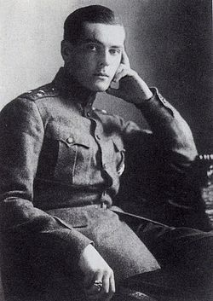
На этот раз Автор и Актриса представляют для знатоков и любителей петербургской поэтической старины и новизны воина князя В.П. Палея (1887 – 1918), одного из представителей так называемого «Дома Романовых». И если к роду русских царей и императоров князь действительно принадлежал лишь, что называется, «побочно», то, как истинный поэт, Владимир Палей – автор двух прижизненных поэтических сборников (1906, 1918) – напрямую принадлежит к ярчайшей плеяде русских лирических поэтов начала 20-го века, как прямой представитель и наследник поэтической школы С.Я. Надсона, С.А. Фруга, К.Р., раннего И.А. Бунина… Главным же «номером» вечера будет представление одного из самых редких и самых значительных сочинений В. Палея – его поэмы «САФО». Текст поэмы, который был впервые напечатан лишь в 1996 г, свято сохранила сестра поэта Ирина Павловна Палей, чудом избежавшая мученической смертной казни, которой 19 июля 1918 г. подвергся Владимир Палей и его близкие…

19 марта, среда. Наб. реки Фонтанки, 46, 2 этаж, Дубовая библиотека.
19.00. Вечер-беседа «Петербург и культура немцев в России».
Ведущие – Игорь Владимирович Мациевский, композитор, заведующий сектором инструментоведения Российского института истории искусств (РИИИ), доктор искусствоведения, профессор, академик РАЕН, член Научного совета СПбСУ, Валерий Александрович Брунцев, доктор технических наук, лауреат Государственной премии СССР, известный коллекционер музыкальных инструментов, Евгений Борисович Белодубровский, ученый, библиограф и краевед, член Координационного совета СПбСУ, Алексей Михайлович Косых, аспирант РИИИ, член Координационного совета СПбСУ.
На вечере выступит инструментальный ансамбль «Lorelei».

Знаете ли вы, что такое аккордовая цитра? Если вы не музыкант и не специалист в области инструментоведения, то, наверное, вряд ли… А ведь это замечательный щипковый музыкальный инструмент, так характерный для немецкой диаспоры старого Петербурга. Под звуки аккордовых цитр Ведущие вечера поведут увлекательный рассказ о культуре немцев в Петербурге и в России.

21 марта, пятница. Наб. реки Фонтанки, 44, 3 этаж, отдел читальных залов
18.00. Творческий вечер-семинар «Кочевники Центральной Азии: кыргызы в парадигме пространства и времени».
Автор и ведущая – Эльмира Токтосунова, аспирант кафедры политологии РГПУ им. А.И. Герцена.
Консультант-дизайнер – Дмитрий Лазаренко, аспирант кафедры политологии РГПУ им. А.И. Герцена.
В дискуссии примут участие советник Почетного консула Кыргызской Республики в Санкт-Петербурге Мамышев Азамат Медетбекович и председатель кыргызской диаспоры «Ак-Ниет» Кутунаев Кочкорбай Калдарбаевич.
Семинар посвящен особенностям культуры и формирования этничности кыргызов-кочевников через парадигму пространства - геополитики Гор и методическую разработку-анализ «Прямая времени». Исследователь представит короткий анимированный фильм, как один из наглядных результатов исследования «Визуализация парадигм пространства и времени в формировании этнической палитры в Кыргызстане» (5 мин.). Кульминацией вечера будет разговор об Эпосе «Манас» - духовном трансцендентном источнике кыргызов для познания Вселенной. На вечере выступят манасчы – сказитель-ретранслятор эпического произведения и комузчу – исполнитель игры на комузе (национальный струнный инструмент).
24 марта, понедельник. Кузнечный пер., д. 5/2
19.00. Литературно-театральный вечер «Четыре рассказа Сэлинджера» – очередной моноспектакль проекта "Retweet".
Ретвиттер и режиссер – Павел Михайлов, актер театра "Практика" (Москва), актер театра Джулиано Ди Капуа (Санкт-Петербург), актер проекта "Выбор" Инженерного театра АХЕ на Новой сцене Александринского театра, куратор культурных проектов фонда создания музея И. Бродского и др.

Сэлинджер написал свои девять рассказов, соотнося их с индийской теорией девяти поэтических настроений. Спектакль же состоит из четырех рассказов, внушающих последовательно поэтические настроения кродху, утсаху, рати и шанти. Человек выходит перед зрителем и передает то, что сказал автор много лет назад. Подкрепляя действие музыкой, стилистическим оформлением, зрительной логикой поведения, актер пересказывает текст автора, создавая, по Жаку Деррида, фармакон и развязывание, но не словесные, а контекстные. Цвет, переживания, уровни развития, поэтические настроения ведут к "тошноте яблоком" (выражение Сэлинджера), торможению движения, обретению текста.

25 марта, вторник. Наб. реки Фонтанки, 46, 2 этаж, конференц-зал
19.00 ⎯ Закрытие Дней Пионтека.
19.30. Вечер-беседа из цикла «Горные маршруты геоботаника».
Часть 3. «Является ли пустыня пустыней?» (по свежим ботаническим впечатлениям от поездки в Индию).
Ведущий – Борис Константинович Ганнибал, кандидат биологических наук, старший научный сотрудник лаборатории растительности степной зоны Ботанического института РАН, старший научный сотрудник музея-усадьбы Н.К.Рериха в Изваре.

Чем отличаются холодные пустыни Гималаев от тропической пустыни Тар?. Что хуже (лучше) для растений – холод или жара? О понятии "аридность". Жизнь в отсутствии конкуренции. Суровые условия как стимул для творчества в природе..

***
Организаторы и кураторы «Дней Пионтека»

От Санкт-Петербургского Союза Ученых – Вячеслав Константинович Кузнецов, кандидат техн. наук, член Координационного совета СПбСУ, руководитель рабочей группы СПбСУ по сохранению творческого наследия Г.В.Пионтека, тел. 911-925-08-63, 911-818-82-07, 339-40-10 (раб.)
От Центральной Государственной Публичной Библиотеки им. В.В.Маяковского – Ольга Николаевна Косогор, заведующая отделом культурных программ, тел. 575-70-67, 712-52-42 (раб.)
От Литературно-мемориального музея Ф.М.Достоевского – Наталья Владимировна Шварц, научный сотрудник, тел. 951-675-60-79
